***4. Чем опасен отказ родителей от вакцинации БЦЖ?***

Прививка существенно снижает риск инфицирования и заболевания туберкулёзом. Это означает, что привитой ребенок с хорошим поствакцинальным иммунитетом при встрече с микобактериями либо не инфицируется вовсе, либо перенесет инфекцию в легкой форме.

Дети, не получившие прививку БЦЖ, могут заболеть туберкулезом, в том числе и самыми тяжелыми формами (поражение головного мозга, костей и др.).

Теоретически, родители вправе отказаться от проведения вакцинации БЦЖ своему ребенку. Однако, принимая такое решение, необходимо помнить, что от туберкулеза не застрахован никто, особенно ребенок.

В силу возрастных особенностей дети в гораздо большей степени подвержены заболеванию туберкулезом при первичном инфицировании, чем взрослые

**Именно поэтому, для контроля состояния противотуберкулезного иммунитета и выявления момента первичного инфицирования детям ежегодно проводят реакцию Манту.**

Проба Манту представляет собой иммунологический тест на наличие в организме туберкулезной инфекции.

В нашей стране проба Манту проводят 1 раз в год независимо от результатов предыдущей пробы, начиная с возраста 12 месяцев. Детям младше 1 года проба Манту не ставится, так как результат будет недостоверным или неточным, в связи с возрастными особенностями развития иммунной системы.

**Буклет разработан ГБУЗ « Областной центр медицинской профилактики»**

**Наши контакты:**

**Регистратура – 53-44-42**

**Адрес: 180019, г. Псков, ул. Текстильная,7**

[**http://vk.com/club59588670**](http://vk.com/club59588670)

**Государственный комитет**

**Псковской области по здравоохранению**

**и фармации**



**Прививка БЦЖ:**

**вопросы и ответы**

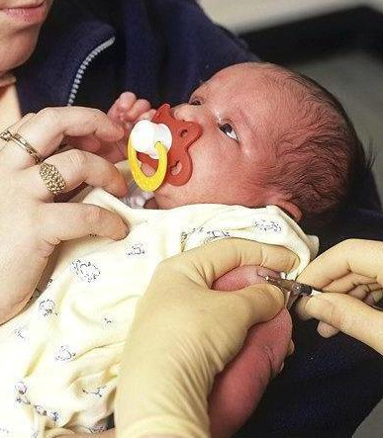

памятка

для родителей

**ПСКОВ**

**2016**

***1.Что такое туберкулез?***

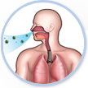Туберкулез – это хроническая бактериальная инфекция, которая занимает одно из первых мест в мире по показателям заболеваемости и смертности.

Заражение происходит воздушно-капельным путем от больных, которые выделяют палочку туберкулеза с мокротой при чихании, кашле, разговоре.

Возбудитель туберкулеза способен поразить многие органы и системы организма: легкие, мозг, почки, кости, глаза, кожу, лимфатическую систему. Наиболее тяжелые формы туберкулеза возникают у новорожденных детей.

***2. Что такое вакцина БЦЖ?***

Вакцина БЦЖ - это живые возбудители туберкулеза, которые после специальной обработки, утратили способность вызывать заболевание, но не утратили способность создавать противотуберкулёзный иммунитет.

Кроме того, существует вакцина БЦЖ-М которая используется для щадящей вакцинации ослабленных детей. Прививку БЦЖ (БЦЖ-М) осуществляют в родильном отделении здоровым доношенным детям на 3-7 сутки жизни и недоношенным детям по достижении массы тела 2,5кг.

Если по каким-то причинам ребенок не был привит в родильном доме, то его вакцинируют после снятия противопоказаний в стационаре (в случае перевода малыша в больницу из родильного дома) или в поликлинике.

В поликлинике противотуберкулезная прививка детям старше 2-х месяцев возможна только после проведения пробы Манту, которая покажет возможное заражение ребенка к этому возрасту.

В возрасте 6-7 лет делается повторная прививка против туберкулеза.

***3.Что такое рубчик БЦЖ?***

Через какое-то время в месте вакцинации образуется ранка, покрытая корочкой.

Позже корочка отпадает, ранка открывается. Постепенно заживая ранка образует рубчик.

Обрабатывать, пытаться лечить эту ранку или заклеивать ее пластырем при купании не нужно.

Ничего страшного, если вода попадает на нее!

Ранку только нельзя травмировать и тереть!!!

Если вас все же что-то беспокоит, проконсультируйтесь с врачом.

